# Глава 2 SAP Fiori и процесс разработки на основе проектирования

*В этой главе мы познакомим вас с процессом разработки на основе дизайна для создания приложений SAP Fiori и опишем различные инструменты разработчика для этого процесса.*

В этой главе мы познакомим вас с SAP Fiori, новым интерфейсом пользователя (UX) для SAP S/4HANA. Кроме того, мы рассмотрим процесс разработки, который помогает в разработке приложений SAP Fiori; различные типы приложений, доступные разработчикам на выбор при начале разработки приложений; и различные инструменты прототипирования, которые помогают разработчикам в процессе проектирования (например, SAP Build и Axure). Мы будем использовать инструмент SAP Build для создания прототипа дизайна, следуя процессу разработки на основе дизайна.

## 2.1 Что такое SAP Fiori?

С помощью SAP Fiori компания SAP предлагает согласованный и элегантный пользовательский интерфейс для создания потрясающего дизайна с упором на простоту использования. Пользовательский интерфейс (UI) также прост в использовании и без проблем работает на разных устройствах и размерах экрана. Пользовательский интерфейс SAP Fiori имеет пять основных характеристик: основанный на ролях, адаптивный, простой, последовательный и приятный. SAP Fiori фокусируется на предоставлении своим пользователям приложений на основе ролей, что означает, что приложения предлагают определенные услуги, соответствующие роли пользователя.

Приложения SAP Fiori также предназначены для упрощения задач за счет разбиения сложных приложений на несколько простых приложений, ориентированных только на конкретную задачу. Например, стандартная транзакция SAP для создания заказа на продажу или заказа на покупку имеет несколько параметров и вкладок. Этот огромный набор опций в транзакции может быть полезен не для всех пользователей и может сбивать с толку и усложнять. Приложения SAP Fiori принимают такие большие и сложные транзакции и разбивают их на несколько простых приложений, чтобы помочь пользователям выполнить требуемую задачу всего несколькими щелчками мыши. Пользователь, не знакомый с графическим пользовательским интерфейсом SAP, все равно может выполнить свою задачу, потому что для использования приложений SAP Fiori практически нет кривой обучения. Пользователи могут сосредоточиться на том, что они хотят делать, а не на том, как использовать пользовательский интерфейс для выполнения своей задачи.

На данный момент SAP Fiori прошел две итерации. Давайте обсудим их далее.

### 2.1.1 SAP Fiori 1.0

Представленный в 2013 году SAP Fiori представлял собой платное решение, в котором клиенты должны были покупать лицензию для каждого пользователя. В июне 2014 года во время мероприятия SAP SAPPHIRE NOW пользовательский интерфейс SAP Fiori, как показано на рис. 2.1, и SAP Screen Personas были объявлены бесплатными и включены в программное обеспечение SAP, что значительно увеличило скорость принятия SAP Fiori среди клиентов.

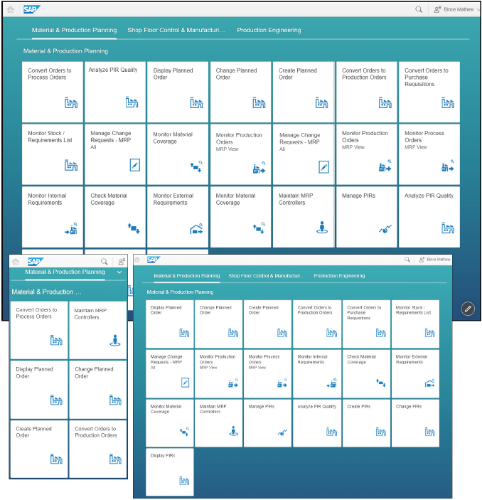

Рисунок 2.1 Пользовательский интерфейс SAP Fiori 1.0

SAP Fiori начиналась с 25 приложений, которые были разработаны путем анализа наиболее часто используемых транзакций в SAP. Позже было добавлено больше приложений в форме Wave I, Wave II и т. д., в результате чего появилось более 500 приложений. За прошедшие годы SAP Fiori превратилась из простого набора приложений в предоставление совершенно нового пользовательского интерфейса для клиентов SAP, включающего такие решения, как SAP Business Suite для SAP HANA (SAP S/4HANA), SAP SuccessFactors Employee Central, SAP Ariba. Мобильные устройства, SAP Cloud for Customer и многое другое.

Дизайн SAP Fiori 1.0 действителен с версиями SAPUI5 с 1.26 по 1.38.

### 2.1.2 SAP Fiori 2.0

В октябре 2016 года был запущен SAP Fiori 2.0, показанный на рис. 2.2, представляющий последнюю эволюцию нового пользовательского интерфейса для SAP S/4HANA и SAP Business Suite.

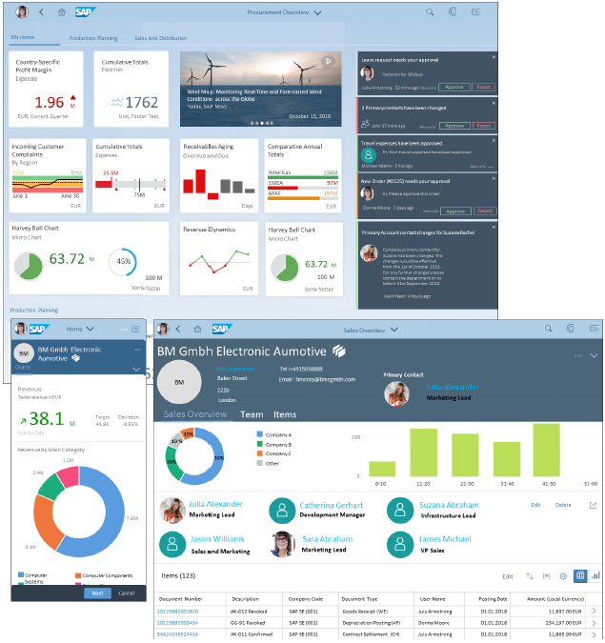

Рисунок 2.2 Пользовательский интерфейс SAP Fiori 2.0

Основанная на SAPUI5 версии 1.40 и выше, эта новая версия пользовательского интерфейса SAP Fiori призвана помочь пользователям сконцентрироваться на своих конкретных задачах и одновременно отслеживать действия в других областях.

SAP Fiori 2.0 предлагает следующие ключевые функции:

- Простой UX вместе с приложениями, которые могут быстро выполнять задачи, тем самым повышая производительность пользователей.

- Быстрый и прямой доступ к соответствующей информации и приложениям

- Своевременные уведомления о предметах, требующих внимания

- Помощь пользователям при принятии решения о том, что нужно делать дальше

- Варианты для быстрых и осознанных действий

- Сосредоточьтесь на повышении удовлетворенности пользователей

### 2.1.3 SAP Fiori 3.0

SAP Fiori 3.0 — это новый дизайн, который будет представлен общественности в несколько этапов. На первом этапе запуска SAP Fiori 3.0 SAP поставляет новую тему SAP Fiori Quartz Light (преемник белизской темы SAP Fiori 2.0) вместе с SAPUI5 1.65 в SAP Cloud Platform. Этот выпуск также включает новую панель оболочки, которая заменит дизайн окна просмотра SAP Fiori 2.0. Новый *стержень оболочки (shell bar)* содержит несколько новых элементов, а некоторые старые компоненты стержня оболочки были переставлены. Например, значок аватара, показывающий сведения о пользователе, был перемещен с левой стороны на правую часть новой панели оболочки, которая находится вместе со значками поиска и уведомлений, как показано на рис. 2.3.

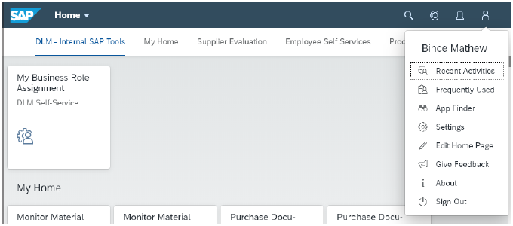

Рис. 2.3 Страница сведений о пользователе SAP Fiori 3.0

*Примечание*

*Если вы хотите узнать больше о том, что нового в версии SAPUI5 1.65, посетите веб-сайт SAPUI5:* [*http://s-prs.co/498800*](http://s-prs.co/498800)*.*

SAP Fiori 3.0 фокусируется на трех приоритетах в дизайне UX. Давайте кратко обсудим каждый.

#### Последовательность

Как и в предыдущих версиях SAP Fiori, в SAP Fiori 3.0 основное внимание уделяется обеспечению единообразного взаимодействия с пользователем. Эта согласованность помогает снизить затраты на обучение конечных пользователей, что, в свою очередь, приводит к уменьшению количества ошибок, повышению производительности и т. д. Чем меньше времени ваши пользователи тратят на поиск кнопок или значков, тем лучше будет пользовательский опыт, и пользователи будут более мотивированы использовать и использовать приложение, когда пользовательский интерфейс не только выглядит лучше, но и ведет себя так, как ожидалось. В свою очередь, пользователи станут еще лучше использовать приложение.

Чтобы обеспечить плавность и согласованность работы, SAP использует подход, аналогичный тому, как Microsoft выпускает новые операционные системы Windows 10 через будущие обновления. Обновление до SAP Fiori 3.0 не будет единым выпуском, полностью заменяющим SAP Fiori 2.0, вместо этого переход будет происходить в несколько этапов, например, сначала будет обновляться тема для улучшения внешнего вида, а затем будут обновляться общие функции, элементы управления, поэтажные планы и так далее. На первом этапе SAP уже выпустила новую тему Quartz Light, которая обновила существующую панель оболочки темы Белиз SAP Fiori 2.0. Это обновление доступно с апреля 2019 г. в составе SAPUI5 1.65 для SAP Cloud Platform. К тому времени, когда вы читаете эту книгу, SAP, возможно, уже перешла к следующему этапу обновления для SAP Fiori 3.0.

#### Интеллект

SAP Fiori 3.0 также использует преимущества машинного обучения/машинного интеллекта. Другими словами, SAP может использовать машинное обучение для анализа огромных объемов бизнес-данных для ваших пользователей и своевременного предоставления этой информации вашим пользователям. Одна концепция, использующая машинное обучение, называется ситуацией, которая собирает информацию из разных областей ERP и обновляет/уведомляет пользователей о бизнес-ситуации, которая может потребовать внимания пользователя. SAP Fiori также может давать рекомендации, например, какие действия можно/следует предпринять для решения этой ситуации. Система также учится на действиях пользователя в этой ситуации, и со временем машинный интеллект может собирать и предоставлять пользователю соответствующую информацию, изучая его прошлое поведение в подобных ситуациях. Эта возможность, в свою очередь, помогает пользователям более продуктивно выполнять свои задачи, поскольку они становятся более уверенными в способности системы обрабатывать и предупреждать пользователей о ситуациях, возникающих в системе.

Примером использования могут быть существенные исключения, такие как избыточный запас или необходимость отмены заказа на покупку, поскольку соответствующий заказ на продажу был отменен в системе. В этих случаях можно настроить функцию обработки ситуаций, основанную на искусственном интеллекте, для оповещения контроллера планирования потребности в материалах (MRP) непосредственно на панели запуска SAP Fiori с помощью уведомлений всякий раз, когда возникают такие исключения. Получая уведомления о таких ситуациях на панели запуска SAP Fiori, вашим пользователям больше не нужно будет вникать в каждую деталь, чтобы найти исключения, что отнимало много времени, а такие функции, в свою очередь, повышают производительность пользователя.

#### Интеграция

Еще один плюс интеграции — разговорный UX. Пользователи могут естественным образом выражать цифровому помощнику то, что они хотят сделать, либо говоря, либо печатая. Система выполняет поиск и сбор, чтобы пользователи могли работать с продуктами в одном непрерывном диалоге — и все это на одном экране. Вы можете ознакомиться с предварительным просмотром новой панели оболочки по адресу <http://s-prs.co/498801>.

SAP Fiori 3.0 также предоставляет пользователям новые возможности поиска, в том числе улучшенный предварительный просмотр поиска, страницу результатов и визуализацию результатов — все это, конечно же, полностью интегрировано в цифровой помощник.

Интеграция является ключевым фактором, которого ожидают клиенты в современную эпоху, когда все взаимосвязано. Это ожидание особенно актуально для клиентов программного обеспечения SAP: у вас может быть несколько продуктов SAP (или нет продуктов SAP), доступ к которым вы ожидаете через одну домашнюю страницу или центральную точку входа, которая дает вам доступ ко всем продуктам в ландшафте. Этот подход имеет смысл для конечных пользователей, поэтому им не нужно беспокоиться о различных продуктах (например, SAP S/4HANA, SAP Concur, SAP Fieldglass, SAP SuccessFactors или любом другом продукте SAP в этом отношении), чтобы сделать работу. Вместо того, чтобы открывать каждый продукт по отдельности через соответствующие пользовательские интерфейсы, пользователям нужна единая точка входа для всех этих функций. Необходимость открывать каждый отдельный продукт для выполнения работы может сильно повлиять на эффективность. Итак, SAP разработала решение в рамках SAP Fiori 3.0, известное как панель запуска SAP Fiori. Эта основная точка входа обеспечивает интеграцию между различными продуктами, которые могут использовать клиенты, тем самым упрощая навигацию между этими продуктами.

В качестве дополнительной функции, дополняющей интеграцию с панелью запуска SAP Fiori, также будет представлен диалоговый пользовательский интерфейс. Этот цифровой помощник, ранее называвшийся SAP CoPilot, может более естественным образом взаимодействовать с вашими пользователями с помощью текстовых чатов или голосовых команд. Например, если вы спросите SAP CoPilot «Покажи мне заказ на продажу XXXXX», цифровой помощник найдет информацию, связанную с вашим запросом, и выведет результаты прямо на панель запуска. Эта функция теперь может работать в различных продуктах SAP и, таким образом, стала намного мощнее, чем раньше. Доступ к цифровому помощнику можно получить с помощью значка в центре панели оболочки SAP Fiori 3.0, как показано на рис. 2.4.

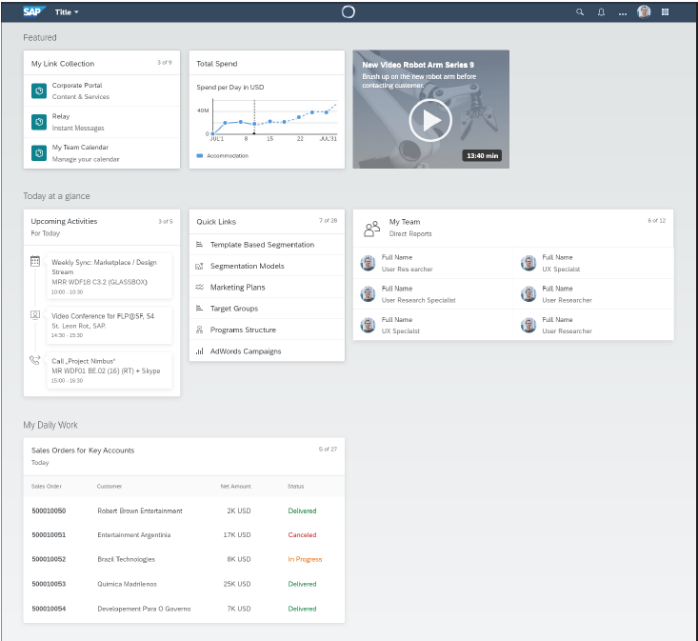

Рис. 2.4 Концепция панели запуска SAP Fiori

Как показано на рис. 2.4, на домашней странице есть несколько карточек, называемых *карточками интеграции* (*Integration Cards*), как показано на рис. 2.5. Эти карточки содержат дополнительную информацию о домашних страницах.

Панель запуска SAP Fiori также позволяет создавать настраиваемые страницы с этими карточками, интегрированными в страницы. Эти карты также могут отображать предварительный просмотр данных, поступающих из определенных приложений, и они более надежны, чем динамические плитки. В последней версии SAPUI5 1.65 вы получите шесть предопределенных карт:

- Настольные карты

- Список карт

- Карточки объектов

- Компонентные карты

- Карточки временной шкалы

- Аналитические карты

- Действия (не предопределенная карта, а общая карта, содержащая действия в качестве контента)

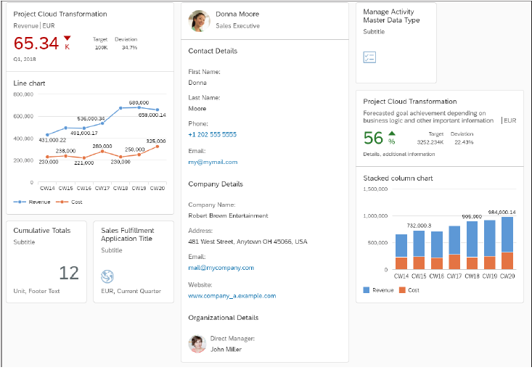

Рисунок 2.5 Карты интеграции (Integration Cards) для SAP Fiori 3.0

К тому времени, когда вы будете читать эту книгу, возможно, будет выпущено еще больше карт для SAP Fiori 3.0. Вы можете найти более подробную информацию об этих картах на <http://s-prs.co/498802>.

Карты интеграции поддерживают несколько вариантов визуализации, и каждую карту можно настроить с помощью файла manifest.json (как показано в листинге 2.1). Также можно настроить область заголовка и содержимого каждой карточки.

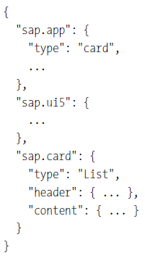

Листинг 2.1. Пример manifest.json для настройки карт

Как показано на рис. 2.6, новый подход к стартовой панели SAP Fiori интегрируется с различными продуктами SAP и стандартными продуктами SAP (как облачными, так и локальными). Такой подход использования панели запуска SAP Fiori в качестве центрального узла для взаимодействия с каждым продуктом, связанным с вашим бизнесом, сделает панель запуска SAP Fiori основной точкой входа для доступа к бизнес-системе SAP.

В следующем списке перечислены уже выпущенные и предстоящие функции SAP Fiori 3.0, которые глубоко интегрируют диалоговый пользовательский интерфейс и машинный интеллект:

- Выпущена новая тема Quartz для обновления внешнего вида текущего UX.

- Персонализированная панель запуска SAP Fiori помогает пользователям получить доступ ко всем различным продуктам, которые им необходимы для выполнения их задач.

- Интеграция SAP CoPilot в качестве цифрового помощника с диалоговым пользовательским интерфейсом.

- Обработка ситуации для предоставления пользователям соответствующей информации и идей и предложения соответствующих действий.

- Динамический контент, поддерживающий приложения на основе машинного интеллекта, аналитики и т. д.

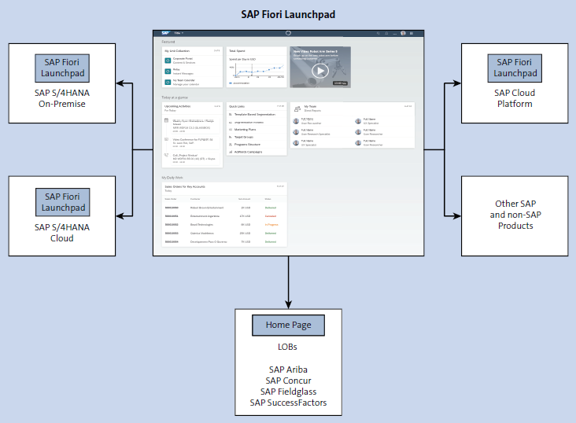

Рис. 2.6 Интеграция панели запуска SAP Fiori с различными продуктами

### 2.1.4 Принципы проектирования

Как упоминалось ранее, основные концепции дизайна для взаимодействия с пользователем SAP Fiori основаны на пяти основных принципах, как показано на рис. 2.7.

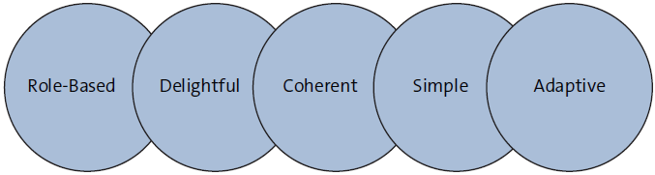

Рис. 2.7 Основные принципы проектирования SAP Fiori

Эти принципы описываются следующим образом:

1) Ролевой

Изначально приложения SAP Fiori создавались для определенного типа пользователей в зависимости от их ролей, таких как менеджер, сотрудник, продавец и т. д. Новый пользовательский интерфейс SAP Fiori своевременно предоставляет информацию в зависимости от того, как пользователи работают. В новом UX SAP теперь расширила эти роли, уделив больше внимания вашему бизнесу, вашим потребностям и тому, как вы работаете, чтобы больше соответствовать многогранным ролям современной рабочей силы. В зависимости от характера работы пользователя ему может потребоваться выполнять разные задачи в нескольких бизнес-доменах.

2) Восхитительный

В дополнение к созданию более интеллектуального пользовательского интерфейса для вашей работы, SAP Fiori также повышает ценность рабочей среды, позволяя вам сосредоточиться на своей работе. UX не должен быть занят информацией, которая не имеет отношения к роли пользователя приложения, и UX не должен сбивать с толку пользователей, использующих приложение.

3) Последовательный

Хороший дизайн должен соответствовать UX во всем приложении. Пользователи не должны чувствовать себя отключенными при переходе от одного приложения к другому; вместо этого все экраны в приложениях должны восприниматься как часть единого целого. Слишком большие отклонения в шаблоне дизайна между экранами не обеспечат приятного взаимодействия с пользователем.

Независимо от того, какое приложение SAP Fiori вы используете (например, «Утверждение запросов на отпуск», «Создание заявок на покупку», «Создание заказов на продажу»), SAP Fiori использует согласованный дизайн и шаблон интеграции, который обеспечивает единообразие работы.

4) Простой

Если в приложении слишком много кнопок или функций или слишком много информации, пользователи сочтут приложение слишком сложным для использования. Ваше приложение должно в первую очередь сосредоточиться на задаче, основанной на роли пользователя, для которого оно было разработано. Цель состоит в том, чтобы позволить пользователю эффективно выполнить свою задачу с наименьшим количеством кликов.

SAP Fiori позволяет вам выполнять задачу быстро и интуитивно, предоставляя вам только необходимые функции для выполнения ваших задач с помощью простого пользовательского интерфейса. Вы даже можете персонализировать UX, чтобы сосредоточиться на важных задачах и действиях.

5) Адаптивный

Адаптивный дизайн должен не только иметь возможность изменять размер своего UX в соответствии с типом устройства, но также иметь возможность переупорядочивать или слегка настраивать UX, чтобы справиться с меньшим или большим размером экрана. Разработчики должны разработать современный пользовательский интерфейс, указав, какая информация и где она должна отображаться в приложении в зависимости от доступной области экрана.

Все приложения SAP Fiori следуют этому руководству по проектированию. Таким образом, в дополнение к элегантному, простому и эффективному пользовательскому интерфейсу SAP Fiori также позволяет вам работать на ходу, плавно адаптируя пользовательский интерфейс в зависимости от того, какое устройство вы используете. Пользовательский интерфейс SAP Fiori адаптируется в соответствии с вашей задачей, предоставляя релевантную информацию, позволяющую получить ценную информацию.

### 2.1.5 Отзывчивость и адаптивность

В современном мире нам нужно все на ходу и мгновенно. SAP Fiori дает пользователям возможность мгновенно переключаться между настольными компьютерами и мобильными устройствами. По этой причине разработчики должны убедиться, что их приложения обеспечивают такой же UX, поэтому важен отзывчивый и адаптивный дизайн.

#### Отзывчивый дизайн

Одним из основных преимуществ пользовательского интерфейса SAP Fiori по сравнению с его устаревшим графическим интерфейсом является то, что он работает на всех устройствах, независимо от размера экрана, чтобы обеспечить единообразный UX на всех устройствах. SAPUI5 предлагает широкий спектр элементов управления, которые могут автоматически регулировать свой размер для различных форм-факторов и стилей взаимодействия, таких как касание, касание, нажатие на клавиатуре, щелчки мышью и т. д. Элементы управления SAPUI5 также достаточно гибки, чтобы разработчики могли вручную настраивать эти свойства, такие как размер элементов управления, чтобы при необходимости настроить тип взаимодействия в зависимости от устройства. Основное преимущество использования этих элементов управления для адаптивного дизайна заключается в том, что вам не нужно никакого дополнительного кода для этих элементов управления, чтобы соответствующим образом настроить размер.

#### Адаптивный дизайн

В некоторых сценариях просто адаптивный подход может оказаться неподходящим решением. Например, при использовании приложения SAP Fiori на настольном компьютере вы можете предпочесть видеть максимальное количество столбцов в таблице, чтобы иметь возможность редактировать или добавлять данные в некоторые из столбцов. С другой стороны, на планшете вы можете не захотеть видеть все эти столбцы сразу и предпочли бы видеть только столбцы, в которые вы уже ввели некоторые данные (на смартфоне вы, вероятно, захотите видеть еще меньше столбцов).

Таким образом, иметь разные дизайны, адаптируя сложность приложений, которые отображают много данных, в зависимости от устройства, на котором просматривается приложение, имеет смысл. Этот подход к адаптивному дизайну требует от разработчиков логического решения, какие поля или информация в приложении имеют больше смысла в зависимости от размера экрана или устройства. Хотя этот подход требует от разработчика дополнительных усилий, плавный UX будет существовать на всех устройствах.

### 2.1.6 Панель запуска SAP Fiori

Панель запуска SAP Fiori, показанная на рис. 2.8, представляет собой единую точку входа для всех приложений SAP Fiori, собирающую различные типы плиток приложений, от статических плиток до плиток с динамическим содержимым, таким как индикаторы состояния, количество ожидающих утверждений, открытые заказы, и так далее. Эти плитки основаны на ролях и представляют собой бизнес-приложение, которое может запускать пользователь. В этой книге мы сосредоточимся на панели запуска SAP Fiori для SAP Fiori 2.0.

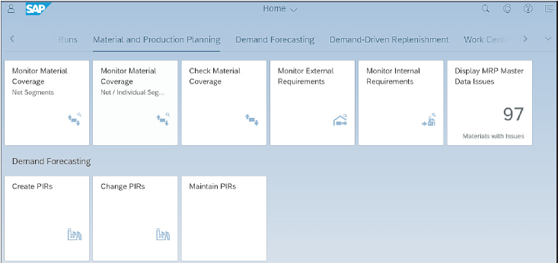

Рисунок 2.8 Панель запуска SAP Fiori 2.0

#### Дизайн видового экрана (Viewport)

Окно просмотра, показанное на рис. 2.9, представляет собой подход к проектированию панели запуска SAP Fiori, при котором определенные части экрана панели запуска видны только тогда, когда пользователь нажимает кнопки-переключатели на панели оболочки в верхнем правом и верхнем левом углах. Такой подход к проектированию помогает панели запуска предоставлять пользователям дополнительную пользовательскую информацию и уведомления только тогда, когда это необходимо.

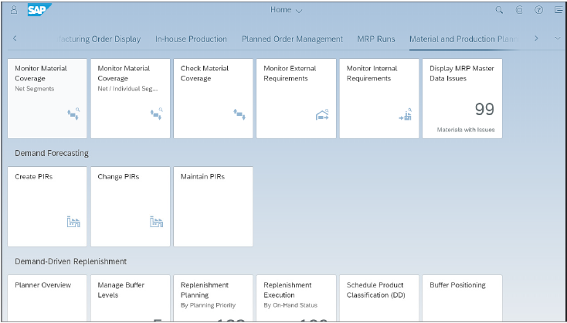

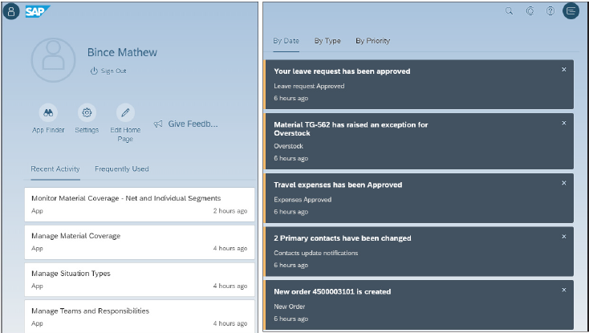

Рис. 2.9 Подход к проектированию видового экрана SAP Fiori 2.0

Сама анимация перехода для переключения этих областей отображения уникальна и плавна, что дает пользователю ощущение непрерывности внутри панели запуска, как показано на рис. 2.10. Когда пользователь нажимает любую из верхних кнопок-переключателей на панели оболочки, весь экран плавно перемещается влево или вправо, показывая область дополнительной информации.

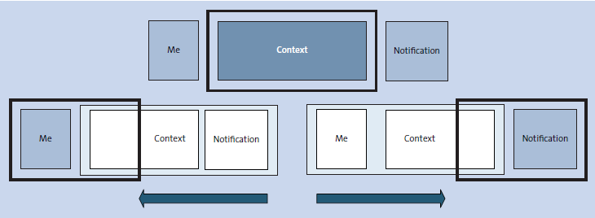

Рис. 2.10 Поток анимации проекта видового экрана

#### Домашняя страница

Домашняя страница — это начальная страница панели запуска SAP Fiori, содержащая все приложения. Домашнюю страницу также можно персонализировать в соответствии с предпочтениями пользователя, включая добавление, удаление или группировку плиток. Поскольку панель запуска основана на ролях, будут доступны только приложения, разрешенные для ролей, назначенных пользователю.

#### Моя зона

Область Me — это одна из областей экрана панели запуска SAP Fiori, которая по умолчанию скрыта в рамках подхода к проектированию области просмотра. Область Me, показанная на рис. 2.11, расположена ближе к левой стороне панели запуска, и доступ к ней можно получить, щелкнув кнопку-переключатель в верхнем левом углу экрана. Это представление всегда доступно, независимо от того, находитесь ли вы на домашней странице или в любом другом приложении на панели запуска.

Область «Me» состоит из кнопок «Выход», «Поиск приложений», «Настройки» и «Редактировать домашнюю страницу», а также на вкладке «Недавние действия», на которой отображаются самые последние действия пользователя, например, какие приложения были недавно открыты, и часто используемые вкладка, которая показывает список приложений, наиболее часто используемых пользователем.

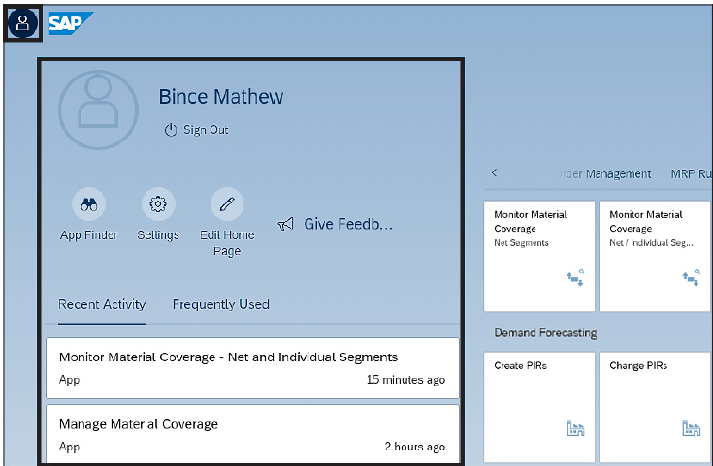

Рис. 2.11 Область Me на домашней странице SAP Fiori Launchpad

В дополнение к обычным кнопкам в области «Me» также есть кнопка «О программе» и дополнительная кнопка «Настройки приложения», которую разработчик может сделать видимой, если приложению необходимо иметь некоторые настройки для конкретного приложения, такие как выбор области ответственности для контролера планирования потребности в материалах (MRP).

#### Область уведомлений

В правой части панели запуска SAP Fiori, следуя тому же принципу проектирования окна просмотра, можно получить доступ к области уведомлений, показанной на рис. 2.12, нажав кнопку-переключатель в верхней правой части панели оболочки. Эта область предназначена для системных уведомлений, таких как рабочие процессы, уведомления чата и т. д. Эти уведомления также могут быть расставлены по приоритетам и сгруппированы. Эта область уведомлений предоставляет пользователям дополнительную информацию о конкретном уведомлении и предлагает действия, которые пользователь может предпринять в области уведомлений, например утверждение рабочих процессов, утверждение запросов на отпуск или аналогичные действия. Этот уровень гибкости помогает пользователям сосредоточиться на текущих задачах и при этом выполнять такие действия параллельно, не переходя из текущего приложения, над которым они работают.

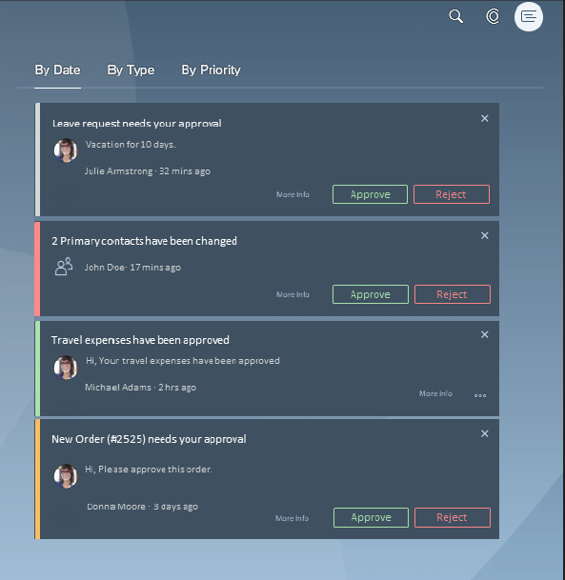

Рис. 2.12 Область уведомлений панели запуска SAP Fiori

#### SAP CoPilot

SAP CoPilot — одна из последних и самых мощных функций, добавленных в SAP Fiori 2.0. SAP CoPilot был выпущен вместе с SAP S/4HANA Cloud 1705 (в настоящее время эта функция недоступна для локальной версии) и является первым шагом SAP по интеграции виртуального помощника в корпоративный сектор. SAP CoPilot всегда знает о вашем бизнес-контексте, чтобы предоставить вам актуальную информацию о приложениях на панели запуска SAP Fiori, чтобы помочь вам предпринять действия и т. д. Вы можете ввести в окно чата SAP CoPilot запрос, например, показать вам информацию об определенном заказе на покупку или заказе на продажу, и SAP CoPilot отобразит результаты, как показано на рисунке 2.13. Вы даже можете нажать на результаты, чтобы заказ на покупку или заказ на продажу был открыт в соответствующем приложении.

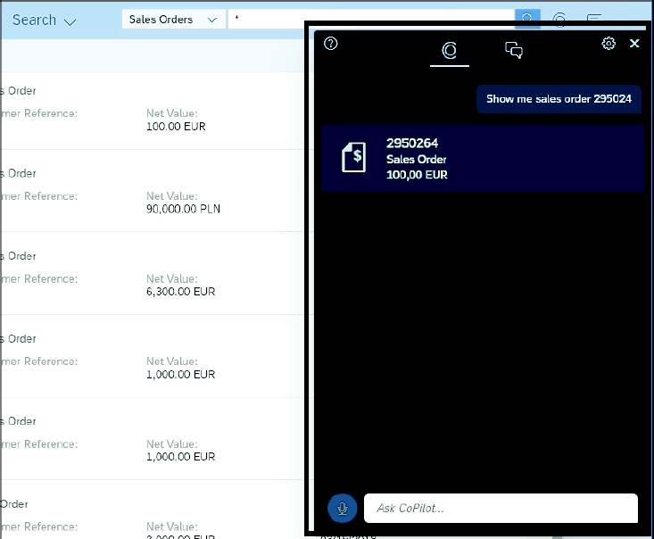

Рис. 2.13 SAP CoPilot на панели запуска SAP Fiori

Основные функции SAP CoPilot, как показано на рис. 2.14, следующие:

- Примечания

Пользователи могут использовать SAP CoPilot, чтобы делать заметки во время работы с приложениями. SAP CoPilot автоматически свяжет ваши заметки с этим конкретным приложением, чтобы всякий раз, когда вы вернетесь в это приложение, вы могли получить доступ ко всем заметкам, относящимся к этому приложению, щелкнув вкладку «Связано с текущим экраном».

- Скриншоты

Функция «Снимок экрана» — это не просто возможность захвата изображения; на самом деле, SAP CoPilot достаточно умен, чтобы сохранять свойства навигации и параметры фильтрации для этого приложения, так что, когда пользователь щелкает снимок экрана, пользователь переходит к этому приложению.

- Распознавание бизнес-объектов

SAP CoPilot имеет возможность распознавать бизнес-контекст текущего приложения и позволяет добавлять собственные примечания и снимки экрана.

- Контекстный чат

Эта удобная функция позволяет вам общаться с другими пользователями на панели запуска SAP Fiori, позволяя вам делиться с ними заметками, снимками экрана и бизнес-объектами. Кроме того, когда пользователи нажимают на снимок экрана, они могут перейти непосредственно к приложению со всеми фильтрами и параметрами, которые вы использовали во время создания снимка экрана, позволяя другим пользователям видеть именно то, что вы хотели показать им в приложении.

- Быстрые действия

Пользователи могут создавать бизнес-объекты с помощью множества встроенных пользовательских интерфейсов быстрого создания. Эти поля автоматически заполняются SAP CoPilot из контекста.

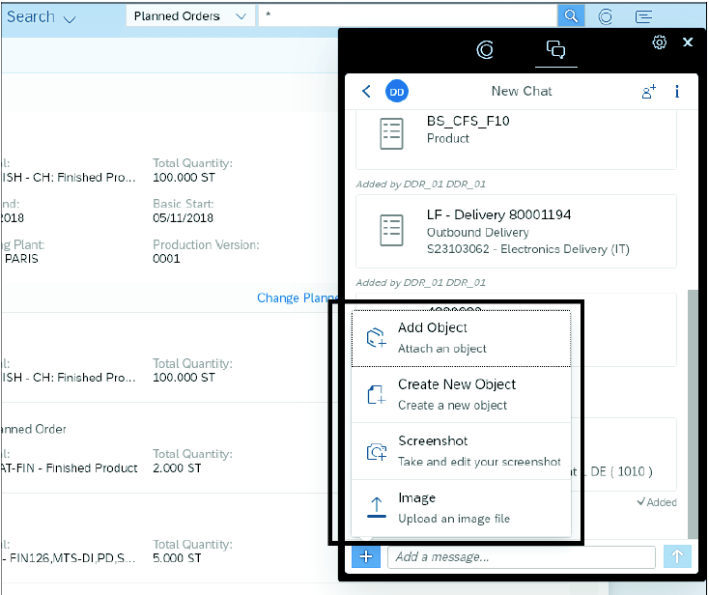

Рис. 2.14 Различные функции, предлагаемые в опции чата SAP CoPilot

#### Компоненты панели запуска SAP Fiori

Панель запуска SAP Fiori состоит из нескольких компонентов, которые в основном делятся на пять категорий:

- Плитка

Плитка похожа на значок приложения на рабочем столе — при нажатии на плитку приложения на панели запуска SAP Fiori соответствующее приложение открывается на панели запуска.

- Поиск приложений

Средство поиска приложений — это простой способ поиска в списке приложений, назначенных вашей роли. Вы можете использовать средство поиска приложений для быстрого поиска приложений и добавления плиток приложений на панель запуска. Эта возможность заменяет старый вариант каталога плиток на панели запуска SAP Fiori 1.0.

- Корпоративный поиск (ESH)

ESH может выполнять поиск во всех доступных приложениях. Например, если вы ищете определенный заказ на продажу, ESH выведет список всех приложений, связанных с этим заказом на продажу.

- Шелл бар (shell bar)

Панель оболочки аналогична основной панели инструментов панели запуска SAP Fiori и содержит область Me, область уведомлений, ESH и SAP CoPilot. На панели оболочки также есть кнопка навигации, кнопка «Домой» и специальная область для отображения пользовательских значков для брендинга.

- Услуги

Панель запуска SAP Fiori имеет несколько сервисов, которые могут использовать разработчики приложений, например получение местной валюты или формата даты текущего пользователя, управление навигацией между приложениями и внутри приложения, обращение в службу поддержки и т. д.

## 2.2 Процесс разработки под руководством дизайна

Чтобы создать отличный UX, отвечающий потребностям всех ваших пользователей во всех направлениях бизнеса и на всех устройствах, вам понадобится стратегия разработки, и именно здесь вступает в действие разработанный SAP процесс разработки.

Этот процесс включает в себя применение проверенных методов дизайн-мышления, которые охватывают весь процесс разработки, а также являются простыми, легкими в реализации и масштабируемыми. Между дизайнерами и разработчиками требуется постоянная коммуникация и взаимопонимание. Такой подход гарантирует, что ваши потребности будут удовлетворены как на визуальном, так и на функциональном уровнях приложений. Разработка приложения SAP Fiori проходит в три основных этапа: *Discover, Design и Develop*. Процесс разработки на основе дизайна, как показано на рис. 2.15, фокусируется на первых двух фазах.

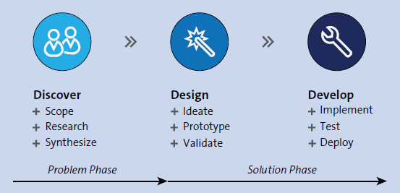

Рис. 2.15 Процесс разработки под руководством дизайна

Разработка приложения — это не только кодирование, потому что во время разработки вы должны помнить о конечном пользователе. Предоставление сильных функций в вашем приложении — это здорово, но не за счет удобства использования. Таким образом, разработчики должны знать о пользователе, который будет использовать приложение. На первом этапе разработки вы должны сосредоточиться на пользователе и попытаться понять, как работает пользователь, чего именно пользователи ожидают от приложения и так далее. Только после того, как вы правильно разберетесь с этими фундаментальными вещами, вы можете перейти к этапу проектирования, чтобы создать прототипы, необходимые для разработки. После завершения разработки вы можете полностью завершить реализацию и тестирование, чтобы подготовить приложение к развертыванию.

### 2.2.1 Discover

Иногда наличие списка требований к разрабатываемому приложению не дает полной картины. Возможно, вам придется посетить своих пользователей и лично познакомиться с их процессом. Поэтому проведение семинаров по дизайн-мышлению с конечным пользователем — это всегда отличный способ понять потребности бизнеса. К тому времени, когда вы закончите этап обнаружения, вы должны быть осведомлены обо всех бизнес-ролях и должны иметь описания ролей каждого пользователя, который будет использовать приложение. Эти описания ролей известны как персоны. Личность должна быть создана для всех различных типов пользователей, которые будут использовать приложение, и должна описывать роли, задачи и действия этих пользователей. Эта информация окажется жизненно важной на этапе проектирования вашего приложения, потому что к тому времени у вас будет четкое представление о требованиях.

### 2.2.2 Design

Когда вы находитесь на этапе проектирования, вы можете провести мозговой штурм со своей командой и придумать раскадровку, используя персонажей в качестве эталона для пользователей. Затем вы можете придумать несколько прототипов и перепроверить проекты прототипов с вашими пользователями, чтобы получить окончательный вариант дизайна.

### 2.2.3 Develop

С дизайном, согласованным между вами и пользователями, теперь вы можете приступить к созданию приложения. Во время разработки вам все еще может потребоваться настроить и придумать несколько итераций на основе постоянной обратной связи от клиента на разных этапах разработки. Вы можете разделить разработку приложения на несколько этапов, чтобы вовлечь пользователей и собрать их отзывы в конце каждого основного этапа для дальнейшей оптимизации приложения. Мы также рекомендуем привлекать пользователей на этом этапе, чтобы информировать их о любых непредвиденных технических ограничениях, возникших на этапе разработки.

Поскольку приложение завершено и проходит тестирование, может потребоваться дополнительная настройка и оптимизация, прежде чем вы получите готовый продукт. После этого этапа вы, наконец, готовы развернуть приложение. Вы также можете реализовать концепцию, называемую воротами дизайна, в которую входит команда экспертов по UX для проверки продукта на разных этапах разработки, чтобы убедиться, что приложение соответствует рекомендациям по дизайну SAP Fiori. Эта команда может помочь команде разработчиков оставаться в соответствии с рекомендациями по дизайну и оптимизировать UX.

## 2.3 Различные типы приложений SAP Fiori

При разработке приложений SAP Fiori можно использовать несколько разновидностей приложений, но приложения в основном делятся на две категории: бесплатные приложения и приложения на основе элементов SAP Fiori.

### 2.3.1 Фристайл

Как следует из названия, с бесплатным приложением вы можете начать разработку приложения с нуля и можете использовать любой стиль дизайна, какой захотите. Однако компромисс со свободным стилем заключается в том, что увеличивается вероятность того, что вы отклоняетесь от стандартных руководств по дизайну SAP, и, следовательно, вы можете захотеть применить более строгий метод проверки UX, такой как ворота дизайна (*design gate*). Проверки Design Gate гарантируют, что вы придерживаетесь рекомендаций SAP Fiori, поэтому приложение по-прежнему будет выглядеть как часть согласованного UX, предлагаемого приложениями SAP Fiori. Но когда вашим пользователям требуется приложение, иногда использование фристайл приложений имеет больше смысла, чем использование вариантов на основе шаблонов, о которых мы поговорим в следующем разделе.

### 2.3.2 Элементы SAP Fiori

Прежде чем перейти к элементам SAP Fiori, давайте рассмотрим некоторые основные области при разработке и создании приложения SAP Fiori:

- Динамический макет страницы (ранее известный как полноэкранный макет)

- Гибкая компоновка столбцов (ранее известная как макет разделенного экрана)

Различные ***типы макетов*** называются ***floorplans***, как показано на рис. 2.16, поэтому макет динамической страницы будет иметь один floorplan в качестве полноэкранного приложения, а гибкий макет столбца будет иметь два или три floorplans.

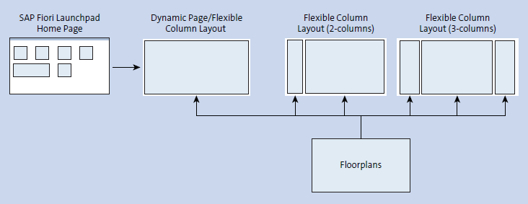

Рисунок 2.16 Обзор планировок и floorplans

Элементы SAP Fiori ранее назывались смарт-шаблонами. По сравнению с фристайл приложениями элементы SAP Fiori предоставляют шаблоны приложений, которые охватывают наиболее распространенные типы приложений.

Разработчики могут использовать элементы SAP Fiori, чтобы использовать эти макеты, floorplans и источник OData для создания приложения для отображения данных.

Элементы SAP Fiori также гарантируют, что приложение имеет согласованный дизайн и соответствует рекомендациям по дизайну SAP Fiori.

В следующих подразделах описываются наиболее часто используемые floorplans элементов SAP Fiori.

Технически вы можете разделить приложения страницы отчета списка (LRP) и страницы объекта на две части. Вы можете перейти со страницы отчета со списком на экран сведений, который является страницей объекта (страницы объектов ранее назывались информационными бюллетенями). Поэтому, если вашему приложению нужна только страница отчета со списком, все, что вам нужно сделать, это отключить навигацию на странице объекта. Если страница объекта — это все, что вам нужно, вы можете напрямую перейти на страницу объекта. Например, когда вы щелкаете гиперссылку для номера заказа процесса, например, указанного в результатах поиска из ESH, вы сразу переходите на страницу объекта, которая подробно показывает порядок процесса.

#### Список отчетов (List report)

Во-первых, давайте рассмотрим отчет в виде списка, показанный на рис. 2.17, и обсудим некоторые варианты использования, когда выбор отчета в виде списка имеет смысл. Отчет со списком дает пользователям возможность работать с большими объемами данных, такими как поступления товаров, списки материалов для создания заказов на покупку и т. д. Этот тип floorplan используется в сценарии, когда из списка элементов пользователи могут перейти на страницу сведений.

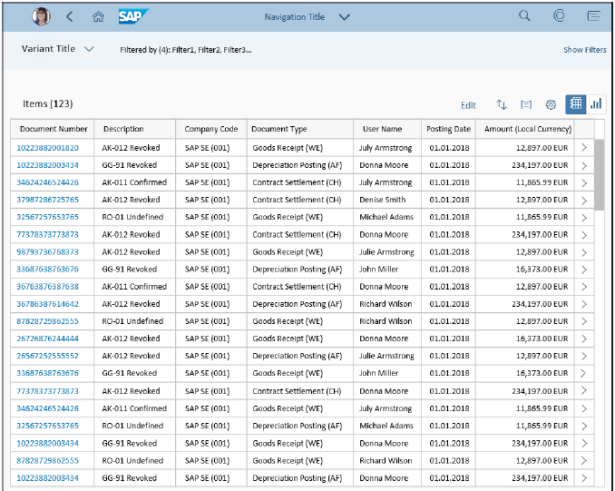

Рис. 2.17 Floorplan отчета со списком

Если вы используете floorplan элементов SAP Fiori для сценария отчета списка, базовый макет будет автоматически создан из аннотаций пользовательского интерфейса, поступающих из представления CDS в базовом OData. Мы подробно рассмотрим использование аннотаций пользовательского интерфейса для создания различных типов floorplans элементов SAP Fiori в последующих главах.

Список отчетов имеет следующую структуру, как показано на рисунке 2.18:

- Панель оболочки (shell bar)

Панель оболочки — это область в верхней части панели запуска. Эта панель оболочки всегда видна независимо от того, на какую страницу или плитку вы переходите в панели запуска. На панели оболочки находятся разделы «Me», «Домой», «Навигация», «Поиск предприятия», «CoPilot» (если он включен на панели запуска) и кнопки-переключатели «Уведомления».

- Заголовок

В этой области отображается заголовок, информация о фильтре (если заголовок свернут) и панель инструментов.

- Содержимое заголовка

В этой области отображается панель фильтров и общее поле поиска.

- Область контента

В этой области отображается панель вкладок со значками, таблица/диаграмма (для каждой вкладки) и несколько вкладок внутри таблицы/диаграммы.

- Панель инструментов нижнего колонтитула

В этой области отображаются кнопки действий. (Кроме того, вы можете использовать аннотацию пользовательского интерфейса, чтобы разместить кнопки действий в верхней части таблицы как действия Business Object Processing Framework [BOPF] вместо нижнего колонтитула, поэтому кнопки на панели нижнего колонтитула являются необязательными).

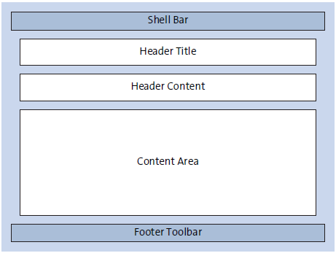

Рисунок 2.18 Структура списка отчетов

При использовании floorplan в виде списка рассмотрите следующие сценарии, чтобы убедиться, что этот floorplan подходит для вашего приложения:

- Пользователю необходимо просмотреть множество записей или элементов, а затем выполнить поиск, сортировку, фильтрацию и группировку для выполнения задачи.

- Пользователю требуется несколько представлений для одного и того же контента на основе определенных факторов, таких как элементы, которые являются открытыми, в процессе или завершенными. Такая гибкость возможна благодаря тому, что элементы SAP Fiori позволяют иметь несколько вкладок на одном экране. При переключении между разными таблицами отображается одно и то же содержимое, но на основе разных параметров фильтрации, сортировки или группировки. Кроме того, элементы SAP Fiori теперь поддерживают несколько вкладок с таблицами, привязанными к разным наборам сущностей; эти таблицы на разных вкладках могут отображать разные данные. Например, первая вкладка может отображать список производственных заказов, а вторая таблица — список технологических заказов.

- Пользователям необходимо работать с несколькими типами элементов.

- Дополнительные сведения не обязательно отображать на той же странице, что означает, что при необходимости дополнительные сведения можно отобразить на странице объекта (странице сведений).

- Пользователю необходимо использовать это приложение для целей отчетности, используя различные параметры визуализации для представления базовых данных в виде таблиц или диаграмм.

В этих двух сценариях floorplan отчета списка может не подходить для вашего приложения:

- Пользователь должен просмотреть список рабочих элементов и просмотреть информацию в зависимости от приоритета.

- Пользователь должен подробно просмотреть один элемент и отредактировать эту информацию.

#### Страница объекта (Object Page)

План страницы объекта, показанный на рис. 2.19, лучше всего подходит для тех случаев, когда пользователю необходимо просмотреть все детали определенного элемента. Кроме того, пользователь может захотеть отредактировать или создать объект. Этот план этажа имеет гибкий заголовок, навигацию на основе привязки и гибкую компоновку.

В этих двух сценариях страница объекта является наиболее подходящим вариантом:

- Детали об элементе должны быть показаны, и пользователю может потребоваться отредактировать или создать элемент.

- Требуется обзор объекта наряду с взаимодействием с его различными частями.

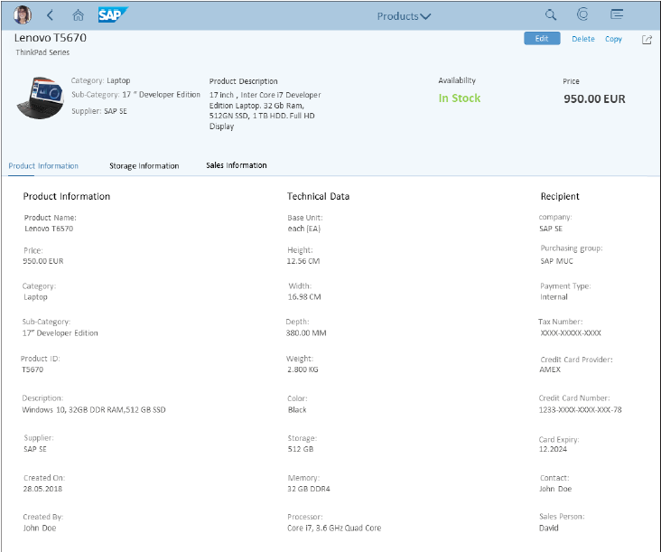

Рисунок 2.19 Floorplan страницы объекта

В этих сценариях floorplan страницы объекта может быть не лучшим выбором:

- Несколько элементов должны отображаться на одном экране.

- Пользователь должен фильтровать несколько элементов или должен находить элементы, не зная точных деталей.

- Для чего-то вроде создания нового объекта требуются пошаговые инструкции.

Страница объектов предоставляет пользователям режимы отображения, создания и редактирования элементов, над которыми они работают. Структура страницы объекта показана на рис. 2.20 и описана в следующем списке:

1) Область заголовка

В самой верхней области страницы объекта (за исключением панели оболочки) отображается ключевая информация об объекте и кнопки глобальных действий: «Редактировать», «Удалить» и «Копировать».

2) Панель навигации

Панель навигации предоставляет три варианта навигации по странице объекта.

– Навигация на основе привязки: этот тип навигации основан на наборе привязок на странице. Например, если пользователь щелкнет якорь с именем «Информация о хранилище» (как показано ранее на рис. 2.19), страница будет прокручиваться вниз до тех пор, пока не будет достигнута область элемента.

– Навигация на основе вкладок: вместо прокрутки вниз до нужной области этот элемент управления ведет себя как панель вкладок со значками. Таким образом, информация на страницах объектов будет храниться на нескольких вкладках, на которые пользователи могут переключаться.

– Нет навигации: навигация не предусмотрена.

3) Контентная область

Область контента разделена на разделы и подразделы:

– Разделы: выступают в качестве контейнеров для подразделов и не могут содержать никакого содержимого, кроме подразделов. Доступ к разделам можно получить с помощью навигации на основе привязки.

– Подразделы: содержат фактическое содержимое, включая несколько элементов управления, глобальные действия и т. д. Подразделы разделены серыми линиями.

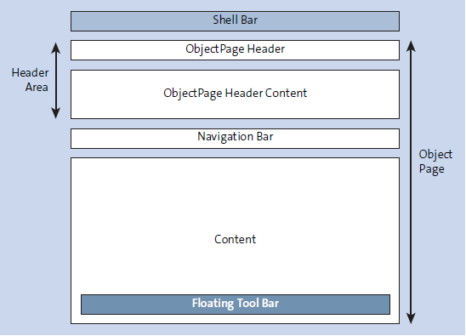

Рисунок 2.20 Структура страницы объекта

#### Обзорная страница (Overview Page)

Обзорные страницы (***OVP***), показанные на рис. 2.21, — это типы приложений, управляемых данными, которые используются, когда пользователям требуется доступ ко всей информации на одной странице в зависимости от роли. OVP могут состоять из диаграмм, микродействий, фильтров данных и так далее.

Эти разные темы или фрагменты информации отображаются в виде разных карточек. OVP будет содержать группу этих карточек, чтобы пользователи могли получать всю информацию из нескольких источников данных и визуализаций. Каждая карта будет давать обзор данных из базового приложения, чтобы пользователь мог получить полезную информацию, не переходя в приложение.

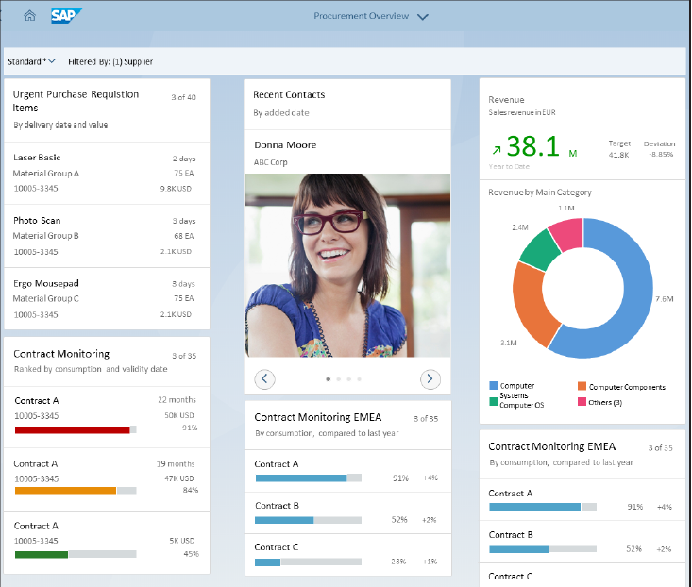

Рисунок 2.21 Floorplan OVP

Структура OVP, показанная на рис. 2.22, состоит из двух основных элементов:

1) Динамический заголовок страницы

Этот заголовок отображает четыре варианта динамических страниц, но все четыре варианта имеют две общие характеристики: отсутствие строки нижнего колонтитула и отсутствие глобальных действий в области заголовка заголовка.

Эти разные версии заголовка страницы помогут удовлетворить особые требования к основному содержанию OVP. Четыре варианта динамических страниц:

– Вариант 1: содержит управление вариантами и панель интеллектуальных фильтров.

– Вариант 2: Содержит только заголовок заголовка, который будет автоматически скрыт, поскольку содержимое заголовка пусто.

– Вариант 3: Нет содержимого в заголовке заголовка и области содержимого заголовка, что означает, что динамический заголовок страницы полностью скрыт, а карточки будут отображаться после панели оболочки.

– Вариант 4: содержит текст в заголовке заголовка и полосу смарт-фильтра в области содержимого заголовка.

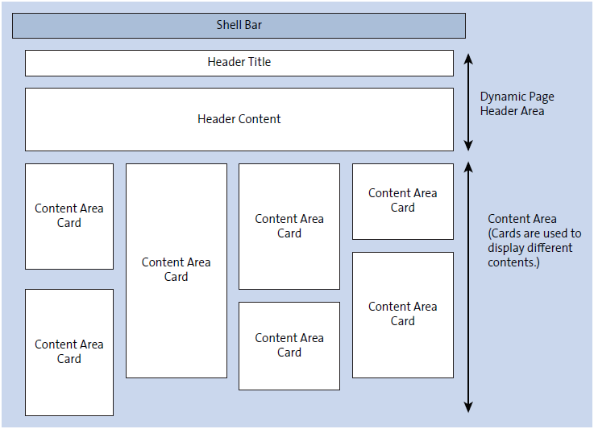

Рисунок 2.22 Структура OVP

2) Контентная область

Область содержимого заполнена карточками, которые действуют как контейнеры для содержимого приложения. Эти карты обеспечивают начальное представление информации из базового приложения, которое они представляют. Карты могут представлять данные с помощью методов визуализации, таких как диаграммы, списки, таблицы и т. д. Однако у карточек нет редактируемых полей.

OVP может быть более подходящим для одних floorplans, чем для других, например, в следующих случаях использования:

- Требуется начальный уровень просмотра контента, относящегося к домену.

- Пользователям нужна информация из нескольких приложений, чтобы они могли принимать решения, связанные с задачами.

- Пользователям необходимо видеть информацию в различных форматах, таких как диаграммы, таблицы и т.д.

В следующих сценариях OVP может оказаться не лучшим выбором:

- Пользователю необходимо видеть только сведения об элементах на уровне заголовков.

- Пользователю необходимо просмотреть информацию об одном элементе в деталях.

- Для отображения информации о приложении требуется не более двух карточек (в данном случае лучше подходит страница объекта).

#### Страница аналитического списка (Analytical List Page)

Приложения страницы аналитического списка (***ALP***), показанные на рис. 2.23, используются для анализа данных с разных точек зрения, детализации данных и выполнения действий путем просмотра транзакционных данных. Все эти различные взаимодействия с данными можно выполнять на одной странице.

Задачи, связанные с обработкой большого количества данных о транзакциях, могут потребовать просмотра связанной информации в виде визуализаций, что сократит количество шагов, необходимых для получения полезной информации. Кроме того, методы визуализации, такие как диаграммы, визуально приятны и помогают быстро находить нужную информацию, а не просматривать каждый бит данных один за другим.

Пользователи с такими задачами также выиграют от доступа к полностью прозрачным бизнес-данным и возможности воздействовать на эти данные. Им также потребуется доступ к аналитическим представлениям без необходимости открывать отдельное приложение или представление, такое как ключевые показатели эффективности (*KPI*). ***KPI*** — это небольшие визуальные области с диаграммами или таблицами, которые можно детализировать вместе с фильтрами, дополненными визуализациями и показателями. Эта возможность также позволяет пользователям быстро идентифицировать некоторые ключевые значения/точки в данных, такие как всплески, внезапные отклонения или любые аномальные значения, которые выделяются в данных и могут потребовать немедленного внимания или действий.

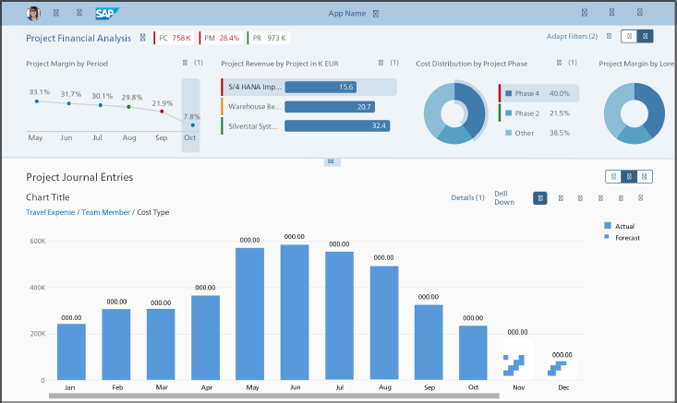

Рисунок 2.23 Страница аналитического списка

Структура страницы аналитического списка, показанная на рис. 2.24, состоит из трех основных элементов:

1) Оглавление (title) страницы - Содержит варианты страниц, ключевые показатели эффективности, карточки ключевых показателей эффективности, глобальные действия и т. д.

2) Заголовок (header) страницы - Содержит панели фильтров и панели визуальных фильтров.

3) Содержание страницы - Содержит представление только диаграммы, представление только таблицы или гибридное представление, содержащее как таблицы, так и диаграммы.

Страницы аналитического списка можно использовать в следующих сценариях:

- Пользователю необходимо точно определить ключевую информацию, стоящую за определенной ситуацией, или определить основную причину внезапного всплеска или аномалии в определенных областях.

- Пользователю необходимо анализировать данные с другой точки зрения, детализировать данные или просматривать данные о транзакциях на одной странице.

- Пользователю нужны интерактивные графики и таблицы.

- Пользователю нужны KPI, чтобы отслеживать ключевые области.

- Пользователю необходимо найти соответствующую дату, проанализировав большое количество элементов с помощью детализации, фильтров, поиска, группировки, сортировки и т. д., что было бы сравнительно сложно с другими типами приложений.

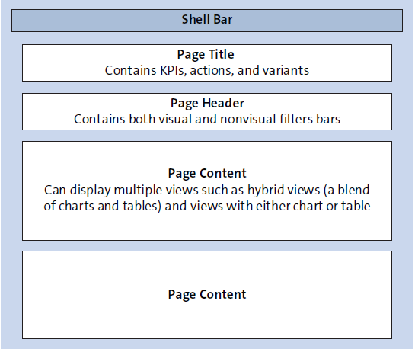

Рисунок 2.24 Структура отчета аналитического списка

Вам следует избегать использования страниц аналитического списка в следующих случаях:

- Подробный просмотр элементов не требуется на той же странице.

- Вся необходимая информация должна быть представлена только таблицей или диаграммой.

- Пользователю необходимо увидеть подробную информацию об одном элементе.

- Пользователю необходимо увидеть набор соответствующих рабочих элементов, которые необходимо отсортировать в зависимости от того, какие из них необходимо обработать в первую очередь.

#### Страница рабочего списка (Worklist Page)

Страница рабочего списка, показанная на рис. 2.25, используется, когда необходимо отобразить набор элементов, чтобы пользователь мог их обработать. Каждая запись нуждается в подробном просмотре пользователем для выполнения действий с записями. На странице рабочего списка нет панели фильтров, поскольку отображаются только элементы действий, относящиеся к пользователю. Однако данные по-прежнему можно сортировать с помощью вкладок, что позволяет пользователю просматривать рабочие элементы в зависимости от статуса.

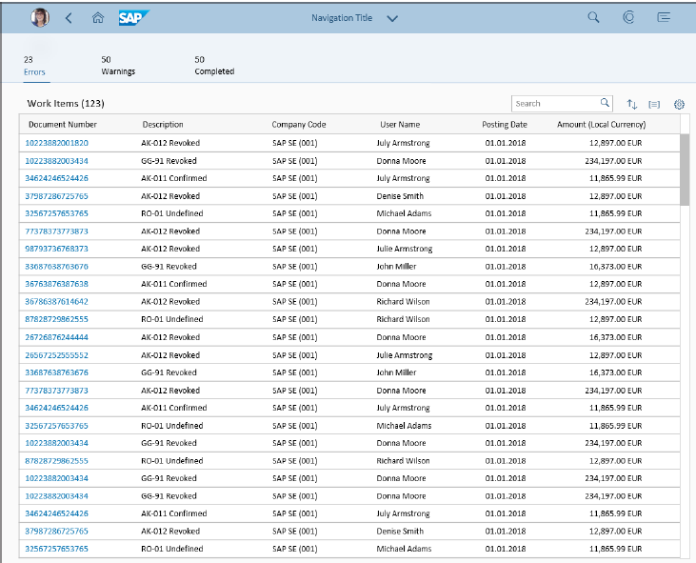

Рисунок 2.25 Страница рабочего списка

Структура рабочего списка, показанная на рис. 2.26, состоит из трех элементов:

1) Название заголовка

Содержит заголовок страницы и панель инструментов заголовка (состоит из глобальных действий).

2) Панель вкладок

Эта необязательная область может использоваться для отображения панели вкладок со значками. На каждой вкладке можно отобразить таблицу или диаграмму.

3) Содержание страницы

Если панель вкладок не используется, вы можете использовать независимую таблицу или несколько таблиц для отображения рабочих элементов на основе разных приоритетов, таких как «Ожидание», «В процессе», «Завершено» и т. д.

4) Панель инструментов нижнего колонтитула

Содержит панель инструментов нижнего колонтитула (состоит из кнопок сообщений и кнопок действий).

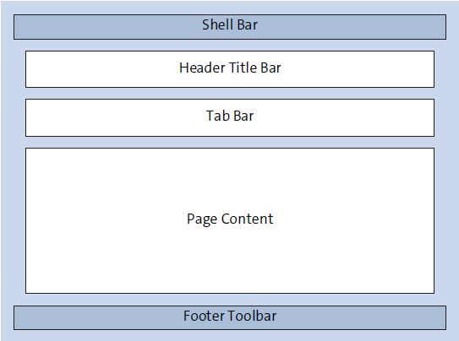

Рисунок 2.26 Структура страницы рабочего списка

Страница рабочего списка подходит только для нескольких конкретных сценариев:

- Пользователю необходимо просмотреть несколько рабочих элементов и решить, какой из них обрабатывать первым, исходя из важности или релевантности.

- Пользователю необходим прямой доступ к рабочему элементу для выполнения необходимых действий.

- Один и тот же контент должен отображаться (с помощью панелей вкладок) на нескольких вкладках в зависимости от статуса, например, рабочие элементы, которые являются открытыми, в процессе, завершенными и т. д.

Страницы рабочего списка могут не подходить для всех сценариев, например следующих:

- Элементы в списке не являются рабочими элементами.

- Пользователю необходимо работать с большим списком элементов, представленных таблицами или диаграммами.

- Пользователю необходимо работать с большим списком элементов путем фильтрации, сортировки или поиска по результатам.

## 2.4 Инструменты прототипирования

Для создания прототипов разработчики могут использовать несколько методов, включая проекты, нарисованные на бумаге (проекты с низкой точностью), макеты на основе листов Microsoft Excel или интерактивные прототипы, созданные с помощью инструментов каркасного моделирования (проекты с высокой точностью). Чтобы помочь разработчикам сократить первоначальные усилия по созданию высококачественного прототипа, SAP предоставила набор инструментов для прототипирования. Инструменты прототипирования — отличный способ создать макеты ваших приложений.

Наиболее часто используемые инструменты прототипирования — Axure и SAP Build. Эти инструменты не только обеспечивают статический дизайн макета, но также позволяют сделать эти проекты несколько интерактивными, чтобы ваш прототип мог имитировать навигацию по страницам, нажатия кнопок, фиктивные данные и т. д.

### 2.4.1 Axure

Axure — это сторонний инструмент для создания макетов/прототипов, поддерживаемый SAP (загрузите 30-дневную пробную версию Axure с сайта www.axure.com/download). SAP предоставляет загружаемый дополнительный набор шаблонов, который можно импортировать в Axure, чтобы включить поддержку прототипирования SAP Fiori и помочь вам визуализировать идеи приложений SAP Fiori в Axure (<http://s-prs.co/498803>). Этот загружаемый пакет также содержит набор иконочных шрифтов SAPUI5.

Другим решением является использование шаблонов дизайна, доступных для Microsoft PowerPoint (<http://s-prs.co/498804>). Однако этот вариант ограничен, и макетам не хватает интерактивности и других богатых функций, которые могут предоставить специальные инструменты для создания прототипов, такие как Axure или SAP Build.

### 2.4.2 SAP Build

По сравнению с Axure, SAP Build — это специальный инструмент для создания прототипов приложений SAP Fiori. Кроме того, в отличие от Axure, SAP Build предлагает набор готовых макетов, включая макеты данных для нескольких сценариев приложений. Вы можете начать с готовых шаблонов, которые наиболее точно соответствуют вашему приложению, а затем соответствующим образом адаптировать макет или создать новый шаблон с нуля. Вы можете бесплатно использовать инструмент SAP Build на сайте www.build.me.

Галерея предварительно созданных прототипов приложений SAP Fiori, показанная на рис. 2.27, строго основанная на рекомендациях SAP по проектированию, поможет вам понять, как устроено типичное приложение SAP Fiori, и вы даже можете адаптировать эти макеты к своему дизайну, если вы не хотите начинать разработку макета с нуля.

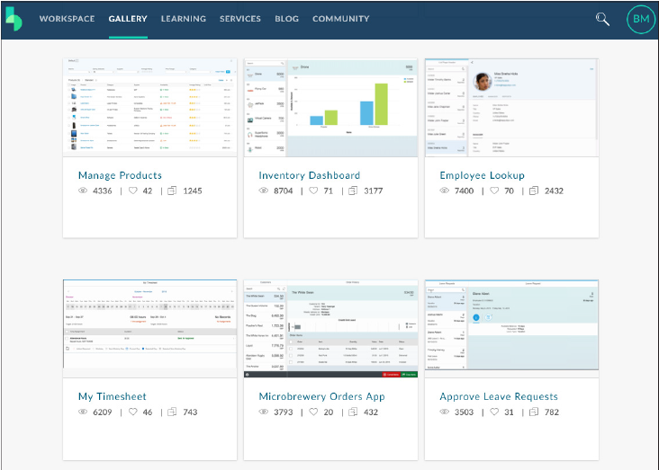

Рис. 2.27 Галерея прототипов для SAP Build Tool

Помимо создания макета, вы можете добавить членов команды в свой новый проект SAP Build, чтобы они могли сотрудничать с вами в проекте. После того, как вы закончите с макетами, вы можете поделиться этим макетом с клиентом или с другими членами команды, чтобы получить их отзывы. SAP Build позволяет мгновенно генерировать общий URL-адрес, поэтому вы можете отправить членам своей команды рабочий интерактивный прототип вместо скриншотов макетов или ZIP-файла, что позволит членам команды получить представление о том, как будет выглядеть финальное приложение.

Как упоминалось ранее в этой главе, пользовательский интерфейс SAP Fiori полностью связан с разработкой на основе дизайна или «очеловечиванием наших приложений». Инструменты SAP Build имеют раздел интерактивных обучающих карточек, который охватывает этапы обнаружения, проектирования и разработки руководств по проектированию SAP Fiori. Если щелкнуть один из узлов, показанных на рис. 2.28, внутри каждого из этих принципов проектирования, откроется учебная карточка, объясняющая каждую фазу.

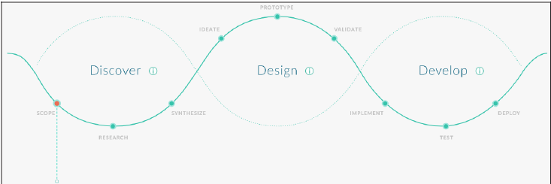

Рис. 2.28 Учебные карты разработки под руководством дизайна в SAP Build Tool

### 2.4.3 Создание прототипа с помощью SAP Build Tool

Наша цель в этом разделе — создать простое приложение для управления закупочными документами для пользователя, чья основная роль — управлять расходами отдела. В нашем примере пользователю необходимо отслеживать все документы о закупках, сделанные его отделом, просматривать подробную информацию о документах о закупках и при необходимости иметь возможность утвердить или отклонить документы о закупках. Давайте проследим за процессом разработки на основе дизайна, как если бы вы делали это в реальном проекте. Мы создадим этот прототип с помощью инструмента SAP Build, а само приложение создадим в следующих главах. В следующих подразделах описываются различные этапы процесса разработки на основе дизайна.

#### Фаза Discover

На этом этапе вы определите следующее: объем приложения, для кого оно требуется, проблемы и возможные узкие места. Кроме того, вы поговорите с конечными пользователями, чтобы создать образ для приложения в соответствии с их потребностями. Чтобы упростить эти задачи, мы можем дополнительно разделить фазу обнаружения на несколько более управляемых частей.

#### Сфера (Scope)

На этом этапе важно общаться с вашими пользователями и понимать, о чем проект. Вам нужно будет документировать вещи, чтобы у вас было четкое представление о том, что нужно сделать, чтобы вы могли объяснить эти задачи своей команде. SAP Build предоставляет несколько шаблонов, которые помогут вам с задачами, определенными на разных этапах разработки на основе дизайна.

*Примечание*

*По следующей ссылке приведен пример шаблона, который вы можете использовать для документирования объема проекта:* [*http://s-prs.co/498805*](http://s-prs.co/498805)*.*

Документ о содержании проекта поможет вам сообщить вашей команде о том, что необходимо сделать. Вы также увидите общую цель проекта, основные результаты, заинтересованные стороны, сроки, этапы и т. д. Таблица 2.1 содержит сведения о содержании проекта для нашего примера приложения для управления документами закупок.

|  |  |
| --- | --- |
| Сведения о содержании проекта: управление закупочной документацией | |
| Общая цель | Чтобы отслеживать расходы внутри компании, менеджерам необходимо приложение с пользовательским интерфейсом, которое помогло бы им идентифицировать дорогостоящие покупки, отслеживать и подтверждать или отклонять покупки соответственно. Мы создадим приложение для управления закупочными документами. |
| Объем проекта | Предоставить решение, которое управляет покупками внутри организации; который может помечать заказы, которые превышают пороговое значение; и это может отображать статус заказов, включая подробное представление документов о закупках с элементами и вариантами утверждения или отклонения заказов. |
| Заинтересованные стороны проекта | - Спонсор: Джеймс Пол, Андре Грин  - Заинтересованные стороны: Эвелин Смит, Джулия Томас |
| Организация проекта | - Ведущий: Себастьян Джозеф  - Авторы: Ричард Уильямс, Сэм Андреас |
| Результаты проекта | - Персоны, точки зрения (POV) заявления  - Раскадровка  - Прототип  - Рабочее программное обеспечение |
| Вехи | - Первое рассмотрение проекта с Андре: 27 марта 2019 г.  - Исполнительный обзор (Пол, Андре, Эвелин): 01.04.2019  - Окончательный вариант: 05.04.2019.  - Прототип: 05.05.2019 - Конечный продукт: 02.07.2019 |

Таблица 2.1 Детали содержания проекта

#### Исследовательская работа (Research)

На этом этапе нужно собрать как можно больше информации о ваших пользователях, чтобы помочь вам принимать значимые решения во время разработки проекта. Лучший способ собрать эту информацию — задать пользователям ряд вопросов, например, интервью.

В SAP Build также есть справочный шаблон, который поможет вам составить набор вопросов для сбора этой информации.

*Примечание*

*По следующей ссылке представлен шаблон сценария интервью из SAP Build:* [*http://sprs.co/498806*](http://sprs.co/498806)*.*

#### Синтезировать (Synthesize)

После того, как сбор информации будет завершен, теперь вы садитесь со своей командой вместе с людьми, которые брали интервью. Теперь вы можете обсудить важные моменты из собранной вами информации, написав все основные моменты на доске. Таким образом, вы можете обсудить с другими членами команды, какая информация актуальна, и дополнительно настроить информацию, выделив потенциальные проблемы/болевые точки вашего приложения и обсудив, как решить эти проблемы.

Имея представление о том, кто именно является вашим конечным пользователем на основе имеющейся информации, вы создадите персоны для потенциальных пользователей приложения. Для создания персон в инструменте SAP Build доступны два варианта: либо использовать шаблон (доступен по адресу <http://s-prs.co/498807>), либо использовать мастер/онлайн-форму в инструменте SAP Build.

Чтобы создать образ, как показано на рис. 2.29, вы должны перечислить некоторую ключевую информацию о пользователе, например, введение о пользователе, полученное на этапе интервью, с кем в основном работает клиент, основные цели пользователя, что пользователь желания, должностные обязанности, болевые точки, упомянутые пользователем, и так далее.

После того, как вы создали персону, вы можете использовать ее для создания документов с простой точкой зрения (POV) для каждого требования пользователя (шаблон доступен по адресу <http://s-prs.co/498808>). Этот шаг поможет вам сосредоточиться на каждой основной потребности отдельно, вместо того, чтобы пытаться решить все требования сразу. Этот документ поможет вам и вашей команде сосредоточиться на конкретных проблемах и решать проблемы одну за другой. Типичный POV должен быть минимальным и сфокусирован на одном требовании.

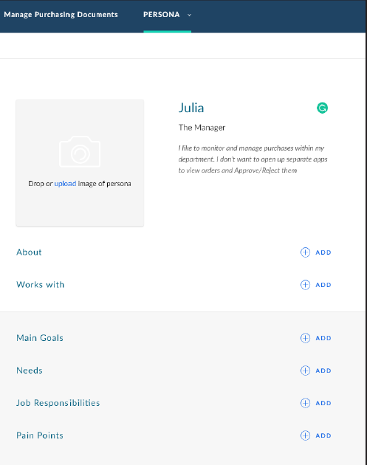

Рис. 2.29 Мастер создания персонажей с использованием SAP Build

#### Этап проектирования (Design Phase)

Теперь, когда у вас есть представление о приложении, возможных проблемах и вся необходимая информация о пользователях приложения, вам нужно придумать решение, построить прототип, протестировать прототип, поделиться прототипом с конечными пользователями, собрать отзывы и корректировать дизайн на основе отзывов, прежде чем приступить к окончательному прототипу.

#### Идеи (Ideate)

На этом этапе вы попытаетесь понять, как ваши пользователи будут использовать существующую систему для выполнения своих задач, и определить, в какой момент они столкнутся с проблемами/проблемами в своей текущей системе и какие альтернативы они могут использовать для решения проблем.

Вы, вероятно, захотите четко записать все шаги, выполняемые пользователями, и воссоздать эти шаги на своей стороне. Создание нескольких блок-схем поможет вам более точно визуализировать эти шаги. Попробуйте создать отдельные варианты использования целей из POV (используйте шаблон на <http://s-prs.co/498809>).

Теперь, когда у вас есть варианты использования, пришло время провести мозговой штурм с вашей командой.

Подумайте, как вы будете решать конкретную проблему. Эта сессия поможет вам найти возможные решения и концепции дизайна для приложения.

После сеанса мозгового штурма вы можете разработать раскадровку, чтобы наглядно представить, как пользователь будет выполнять свою задачу с помощью вашего нового решения (скачайте шаблон раскадровки по адресу <http://s-prs.co/498810>). Этот подход в основном даст команде понимание того, как приложение поможет пользователю в преодолении его текущих проблем.

На рис. 2.30 показан пример раскадровки из SAP Build, чтобы дать вам представление о том, как визуализировать ваш прототип таким образом, чтобы помочь вашему клиенту выполнить свою задачу.

Вы можете создавать раскадровки на основе бесплатно доступного списка сцен на <http://s-prs.co/498811>.

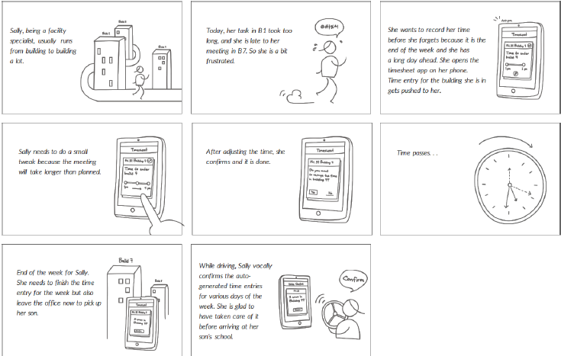

Рисунок 2.30 Пример раскадровки

#### Прототип (Prototype)

Настало время сделать прототип. Сделайте набросок своего дизайна хотя бы один раз на бумаге, чтобы получить представление о приложении; эти эскизы называются проектами с низкой точностью. Теперь давайте решим, какой тип макета сделать для нашего примера, приложения «Менеджер по закупкам документов». Нам нужен список всех закупочных документов на одном экране. Страница рабочего списка не соответствует этому требованию, потому что цель приложения рабочего списка — перечислить только элементы действий для пользователя. Согласно персонам, точкам зрения и вариантам использования, пользователю нужно больше, чем простой список действий. Ему нужно будет отфильтровать, детализировать и воздействовать на определенные элементы по мере необходимости. Таким образом, очевидным выбором является сочетание страницы отчета со списком для документов закупки и страницы объекта для подробного отображения позиций.

*Примечание*

*Чтобы помочь вам сделать эскизы для вашего прототипа, вы можете скачать шаблон с различными макетами каркаса для настольных компьютеров, планшетов и мобильных устройств по адресу:* [*http://sprs.co/498812*](http://sprs.co/498812)*.*

Для этого примера эскиз страницы отчета со списком показан на рис. 2.31, на котором показан первый экран прототипа. Обратите внимание на список закупочных документов в таблице, параметры фильтра и кнопки действий для утверждения/отклонения. Кроме того, таблица позволяет пользователям выбирать несколько строк для массового утверждения/отклонения элементов.

Теперь, когда набросок первой страницы готов, давайте сосредоточимся на странице объекта для второго экрана. Как показано на рис. 2.32, на этой странице перечислены все товары, связанные с этим документом о закупке, поэтому пользователь может увидеть разбивку стоимости товара. Эта дополнительная информация в дальнейшем поможет пользователю решить, следует ли одобрить покупку или нет. Тот же параметр утверждения/отклонения также предоставляется здесь, на странице объекта, поэтому пользователям не нужно возвращаться к первому экрану, чтобы утвердить/отклонить элемент.

Теперь у нас есть грубый набросок нашего прототипа. Но эти наброски выглядят недостаточно профессионально, чтобы делиться ими с пользователями для сбора их отзывов, и эти наброски также не интерактивны. Если вы можете предоставить своему клиенту интерактивный дизайн прототипа, их отзывы также помогут вам в дальнейшей настройке UX, потому что пользователи получат представление о конечном продукте, который вы пытаетесь предоставить.

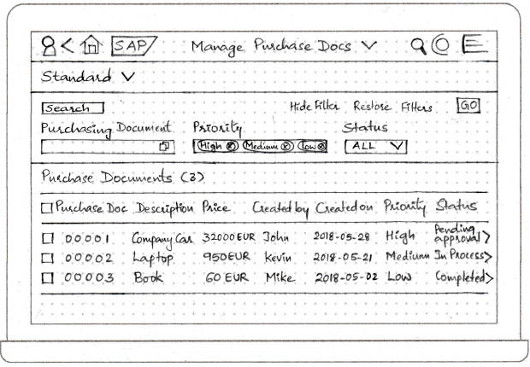

Рисунок 2.31 Эскиз страницы отчета списка на бумаге

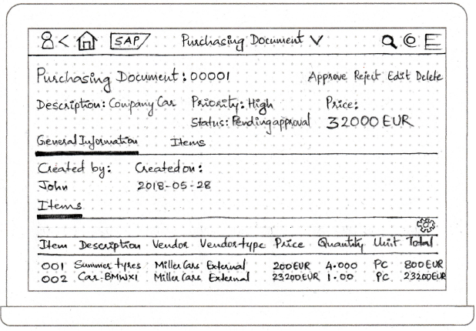

Рисунок 2.32 Эскиз страницы объекта на бумаге

Чтобы приблизить дизайн к конечному продукту и сделать его интерактивным, в SAP Build есть набор шаблонов, которые помогут вам начать работу. Вы также можете начать новый проект с нуля, но поскольку наши проекты основаны на странице отчета со списком и странице объекта, мы начнем с шаблона.

В инструменте SAP Build щелкните «Новый проект»->«Создать новый проект». На этом этапе у вас также будет возможность загрузить существующий документ пользователя, созданный вами из шаблона, или вы можете нажать кнопку «Создать профиль», чтобы использовать мастер. Затем вы можете нажать кнопку «Начать с шаблона», как показано на рис. 2.33.

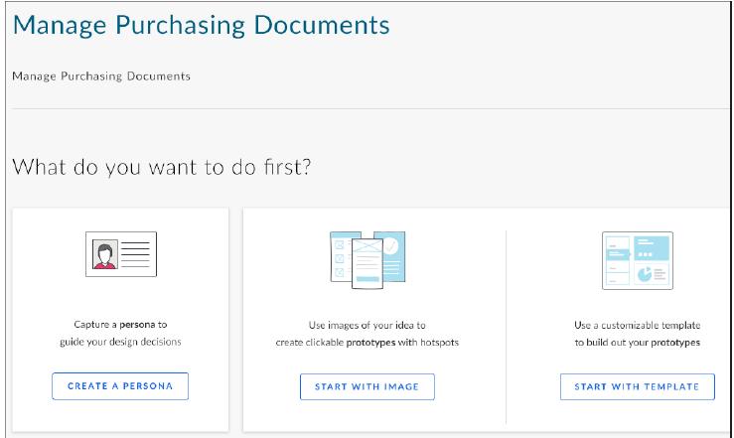

Рисунок 2.33 SAP Build Создать проект из шаблона

В списке шаблонов выберите Список отчетов. Нажмите на опцию «Редактировать страницу», чтобы увидеть базовый дизайн отчета списка, как показано на рисунке 2.34. Теперь вы можете изменить отчет списка, добавив необходимые фильтры, кнопки действий и примеры данных для таблицы.

После добавления в шаблон всех элементов пользовательского интерфейса дизайн должен выглядеть как наш эскиз, но ближе к реальному приложению, как показано на рис. 2.35. Вы также можете создать необходимые фиктивные данные для таблицы с помощью функции редактора данных SAP Build. Редактор макетов также имеет полезные функции, такие как возможность просмотра макета на разных макетах устройств (например, на рабочем столе, планшете и телефоне), а также возможность переключения тем.

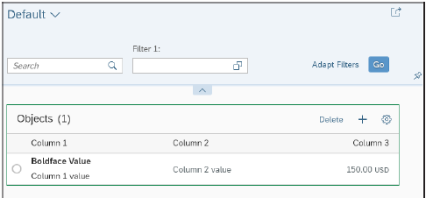

Рисунок 2.34 Шаблон страницы отчета со списком

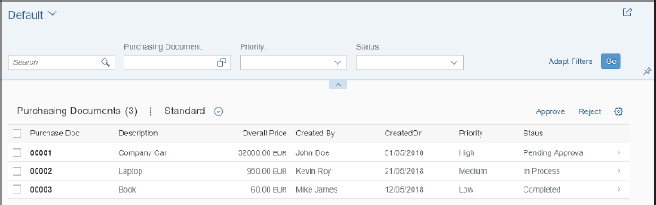

Рисунок 2.35 Завершенный прототип страницы отчета списка

Теперь вам нужно создать страницу объекта для экрана сведений. Вам не нужно создавать еще один проект; вместо этого вы можете добавить еще одну страницу в текущий проект, щелкнув значок + рядом с параметром Outline в окне текущего проекта, как показано на рис. 2.36, и выбрав Object Page.

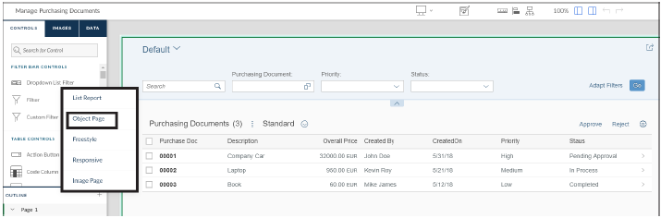

Рис. 2.36 Добавление шаблона страницы объекта в проект

На этом этапе вы можете начать изменять страницу объекта на основе эскиза. Как показано на рис. 2.37, дизайн страницы объекта дополнен дополнительными сведениями об элементе документа закупки. Вы также можете добавить действия навигации в список таблиц на странице списка, чтобы обеспечить переход на страницу объекта.

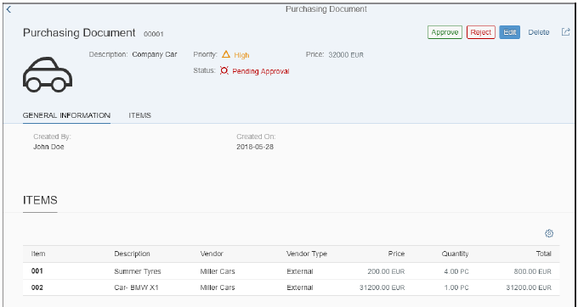

Рисунок 2.37 Прототип страницы объекта

Теперь вы можете предварительно просмотреть прототип, щелкнув значок глаза в правом верхнем углу редактора пользовательского интерфейса, как показано на рис. 2.38.

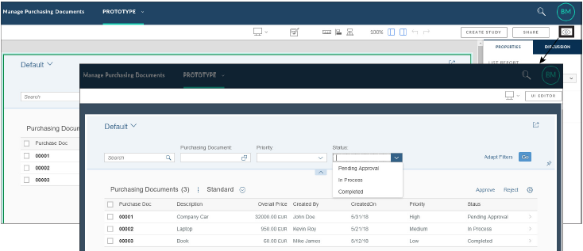

Рисунок 2.38 Предварительный просмотр прототипа

Когда вы довольны предварительным просмотром, вы можете создать ссылку для общего доступа и отправить своим пользователям. Нажмите кнопку SHARE на верхней правой панели инструментов редактора пользовательского интерфейса, и откроется всплывающее окно с URL-ссылкой. Кроме того, вы также можете загрузить ZIP-файл прототипа, который можно импортировать в SAP Web IDE, который может начать генерировать базовый код, необходимый для фактического приложения, как показано на рис. 2.39.

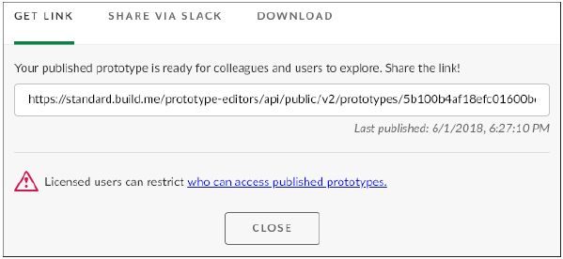

Рис. 2.39. Генерация общего URL-адреса для прототипа

#### Подтвердить (Validate)

После того, как вы закончите прототипирование, вы можете поделиться прототипом со своими пользователями и дождаться отзывов, чтобы исправить любые проблемы, что гарантирует, что ваши пользователи в порядке с прототипом, прежде чем перейти к этапу разработки. Для сбора отзывов вы можете либо использовать шаблон (доступный для загрузки по адресу <http://s-prs.co/498813>) и протестировать ссылку на сценарий, либо вы можете использовать инструмент обратной связи в редакторе макета приложения для создания общедоступный интерактивный URL-адрес обратной связи, которым вы можете поделиться со своим клиентом.

Чтобы создать отзыв, в окне редактора пользовательского интерфейса нажмите кнопку «Создать исследование» в правом верхнем углу панели инструментов. Во всплывающем окне укажите имя и описание исследования. Теперь нажмите кнопку «Создать и перейти к отзыву». Как показано на рис. 2.40, вы можете добавить свой собственный набор вопросов, чтобы задать пользователям вопрос о приложении.

Теперь добавим несколько вопросов. Нажмите кнопку NEW QUESTION, как показано на рис. 2.41, и выберите прототип на вкладке «Прототипы». На этом экране у вас будет несколько способов создания вопросов: вы можете попросить пользователей выполнить определенные действия, узнать мнение о конкретной функции, предоставить пользователям возможность выбора из нескольких вариантов и дать пользователям возможность добавлять комментарии в любом месте на экране.

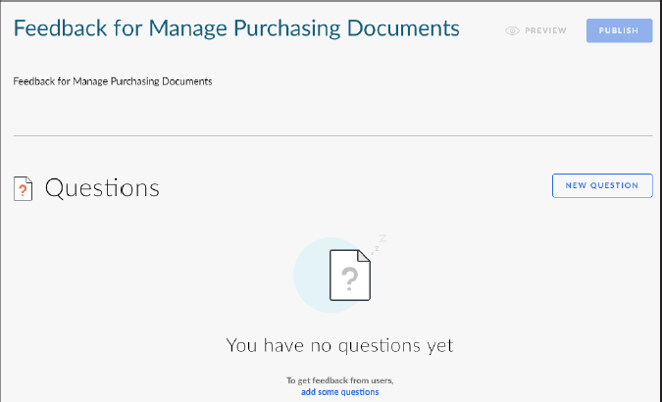

Рисунок 2.40 Обратная связь

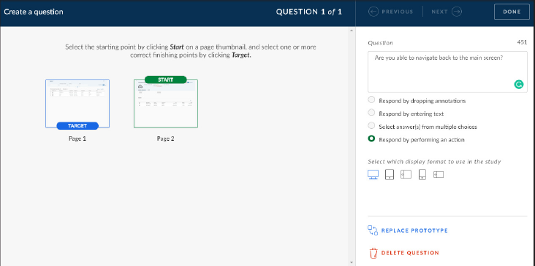

Рисунок 2.41 Подготовка вопросов для обратной связи

После добавления всех вопросов нажмите кнопку «Опубликовать», чтобы создать ссылку для обратной связи. Отправьте эту ссылку своим пользователям вместе с прототипом. После того, как пользователь протестировал прототип и отправил отзыв, вы можете проанализировать результаты отзыва. На вкладке «Вопросы» вашего отзыва, как показано на рис. 2.42, вы увидите такие статистические данные, как количество участников, сколько времени они потратили на каждый вопрос, смог ли клиент выполнить действие, указанное в вопросе, и как скоро.

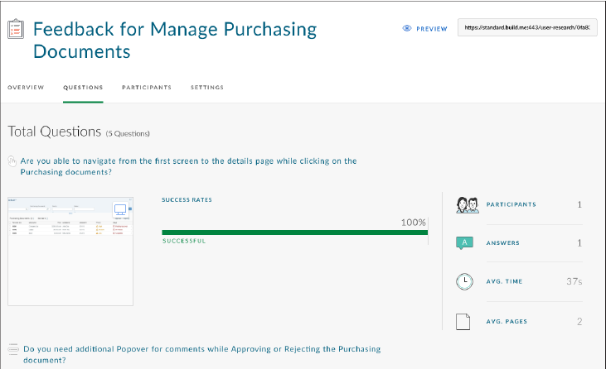

Рисунок 2.42 Анализ отзывов клиентов

Кроме того, вы можете просмотреть каждый вопрос в отзыве и проверить, какие элементы управления или области на странице прототипа больше всего интересовали пользователей, установив флажок «Тепловая карта» в окне вопросов. Как показано на рис. 2.43, вы увидите области экрана, в которых клиент больше всего взаимодействует. Эта функция является мощной, потому что вы увидите, как пользователь использует приложение, что может полностью отличаться от того, как вы могли использовать приложение. Такая информация поможет вам в дальнейшей настройке вашего прототипа.

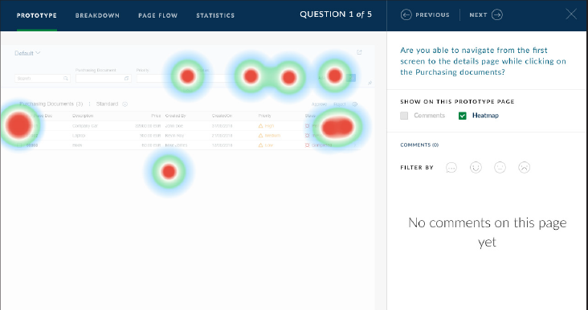

Рис. 2.43 Опция «Тепловая карта» в инструменте обратной связи

## 2.5 Резюме

SAP Fiori без проблем работает на настольных компьютерах, планшетах и ​​мобильных устройствах, позволяя пользователям работать в пути. SAP Fiori — это новый UX для программного обеспечения SAP, поэтому разработчикам необходимо понимать его принципы проектирования и рекомендации для разработки новых приложений. Соблюдение этих рекомендаций по проектированию важно и гарантирует, что ваши приложения будут выглядеть и работать так же хорошо, как стандартный набор приложений, предлагаемый SAP Fiori.

В этой главе мы изложили основные принципы проектирования всех приложений SAP Fiori, обсудили отзывчивый и адаптивный дизайн, а также объяснили панель запуска SAP Fiori и ее компоненты.

Затем мы рассмотрели процесс разработки на основе дизайна и различные этапы, которые имеют решающее значение для проекта SAP Fiori. Мы рассмотрели различные типы приложений, предлагаемые SAP Fiori, чтобы помочь разработчикам в разработке приложений.

Наконец, мы обсудили различные инструменты прототипирования, которые помогут создать красивые эскизы дизайна и интерактивные прототипы для вашего конечного продукта.

В следующей главе вы узнаете о модели программирования ABAP RESTful для SAP Fiori и связанных с ней технологиях.